УДК 004.42:004.932

К.т.н., старш. викл. Шкурат О.С., магістрант Івахненко М.В.

Національний технічний університету України
«Київський політехнічний інститут імені Ігоря Сікорського»

ПРОГРАМНИЙ МЕТОД ВІДНОВЛЕННЯ ЯКОСТІ ПОВНОКОЛІРНИХ ЗОБРАЖЕНЬ НА ОСНОВІ МОДЕЛІ ГЛИБИННОГО НАВЧАННЯ

Abstract

Oksana S. Shkurat, PhD; Marharyta V. Ivakhnenko, student
Software method of full-color image quality restoration based on deep learning model
The modification method of image quality restoration based on the preprocessing algorithm and Retinex-Net model is concerned in this paper. The preprocessing algorithm is based on HSV and YCbCr color models application and gradational transformation. The modification method allows to enhance the image quality (PSNR and SSIM) by more than 2.3% for PSNR and 4.2% for SSIM.

Вступ

В багатьох сферах діяльності часто доводиться взаємодіяти із цифровими зображеннями, що візуалізовані в умовах недостатньої освітленості. Такі зображення втрачають свою інформаційну цінність та стають непридатними для подальшого аналізу через спотворення у вигляді недостатньої деталізації, низького контрасту тощо. Ефективність класичних методів цифрового оброблення зображень залежить від багатьох факторів, зокрема характеристик зображень та умов освітлення. Натомість підходи на основі машинного навчання здатні адаптуватися до різних умов освітлення, що дозволяє узагальнити вирішення задачі недостатнього освітлення.
Традиційно, для задачі відновлення зображень вхідними даними є зображення, які візуалізовані у колірному просторі моделі RGB. Хоча RGB зображення є зрозумілими для людського ока, тісне відношення колірних каналів обмежує можливості незалежно обробляти зображення на кожному з каналів. RGB зображення із недостатньою роздільною здатністю характеризуються вразливістю до спотворення кольору та чутливістю до зміни освітлення. Використання інших колірних просторів для попереднього оброблення у технології відновлення якості зображення надасть додаткові переваги у розробленні нового методу.

Постановка задачі
Мета дослідження полягає в оцінюванні ефективності модифікованого методу відновлення якості зображень на основі моделі глибинного навчання Retinex-Net.

Опис методу
Модифікований метод відновлення якості повноколірних зображень ґрунтується на попередньому обробленні колірного простору зображення, а також використанні моделі глибинного навчання Retinex-Net [1]. Модель Retinex-Net є однією із найбільш відомих спроб інтегрувати теорію Retinex [2] у нейронні мережі.
Для перетворення колірного простору були обрані моделі (HSV, HLS, Lab, YUV, YCbCr), в яких компоненти яскравості, насиченості, освітленості відокремлені від колірних компонент. Такий підхід дозволяє перетворювати складові компоненти зображення, залишаючи компоненти кольору незмінними.
Для покращення якості зображень були застосовані лінійні та нелінійні гістограмні перетворення до неколірних компонент зображення, зокрема метод вирівнювання гістограми (Contrast Limited Adaptive Histogram Equalization, CLAHE), гамма-корекція та кусково-лінійне розтягування гістограми.
Останнім етапом попереднього оброблення є застосування оберненого перетворення колірного простору відповідно до моделі RGB. Це покращене RGB-зображення подається на модель Retinex-Net.
Архітектура Retinex-Net складається із двох взаємозалежних підмереж, які відповідають за декомпозицію (Decom-Net) та покращення (Enhance-Net).
Decom-Net відповідає за розкладання вхідного зображення $I(x,y)$ на компоненти освітленості $S(x,y)$ та відбиття $R(x,y)$. Оскільки навчання підмережі Decom-Net здійснюється без правильного набору вихідних пар даних, мережу навчають із забезпеченням таких умов: стійкість компоненти відбиття та плавність освітлення.
Після розкладання вхідного зображення, компоненти передаються на підмережу Enhance-Net, де відбувається покращення яскравості та зменшення шуму.
На останньому етапі здійснюється поєднання вдосконалених компонентів у фінальне зображення, шляхом поелементного множення.

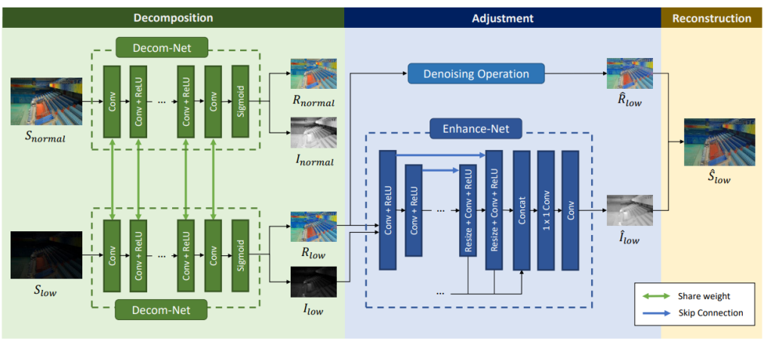
Рис. 1. Алгоритм Retinex-Net

Результат
Експерименти проводилися на зображеннях із набору даних Low-Light (LOL) та синтетичних зображень. З метою оптимізації обробки всі зображення були зменшені до розміру 256 х 256. Аналіз результатів здійснювався шляхом порівняння покращеного зображення до оригінального за допомогою кількісних показників, зокрема пікове співвідношення сигналу до шуму (peak signal-to-noise ratio, PSNR) та індекс структурної схожості (structure similarity, SSIM):

$$MSE =\frac{1}{mn}∑∑{|I -I'|}^{2}$$
$PSNR=10 {⋅log}_{10}(\frac{{MAX}_{I}^{2}}{MSE})$ , $PSNR ϵ [0,+∞)$ | (1)
де $I$ та $I'$ монохромні зображення із розмірами m x n, ${MAX}_{I}^{}$- максимальне значення пікселя зображення.

$c1={(k_{1}L)}^{2}$, $c2={(k_{2}L)}^{2},$
$SSIM = \frac{(2μ_{x}μ_{y} + c_{1})(2σ_{xy} + c_{2})}{(μ_{x}^{2} + μ_{y}^{2} + c_{1})(σ_{x}^{2} + σ_{y}^{2} + c_{2})}$ , $SSIM ϵ [0, 1]$ | (2)
де $μ_{x}$, $μ_{y}$ - середнє x та y; $σ_{x}^{2}$, $σ_{y}^{2}$- дисперсія x та y, $σ_{xy}$- коварція x та y;$L$ - динамічний діапазон пікселів; $k_{1 }$ = 0.01; $k_{2}$= 0.03

Результати випробувань наведено на рис. 2-3, де LL - зображення, при недостатньому освітленні, GT - зображення, при високому освітленні.

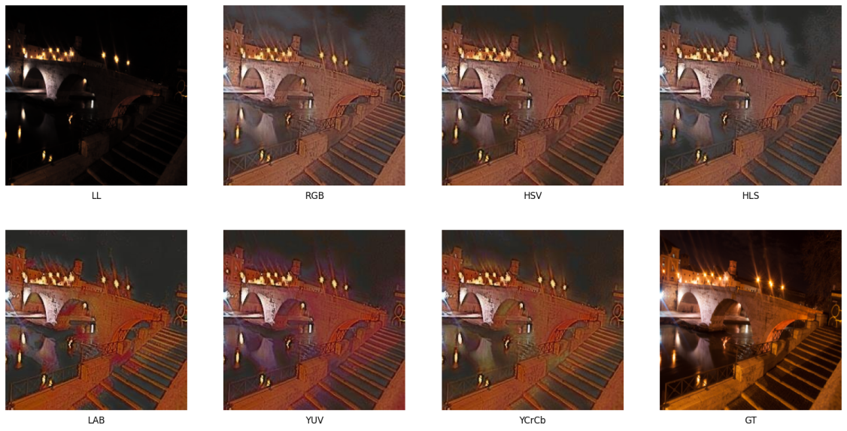
Рис. 2. Результат застосування кусково-лінійного розтягування гістограми на кольорових моделях

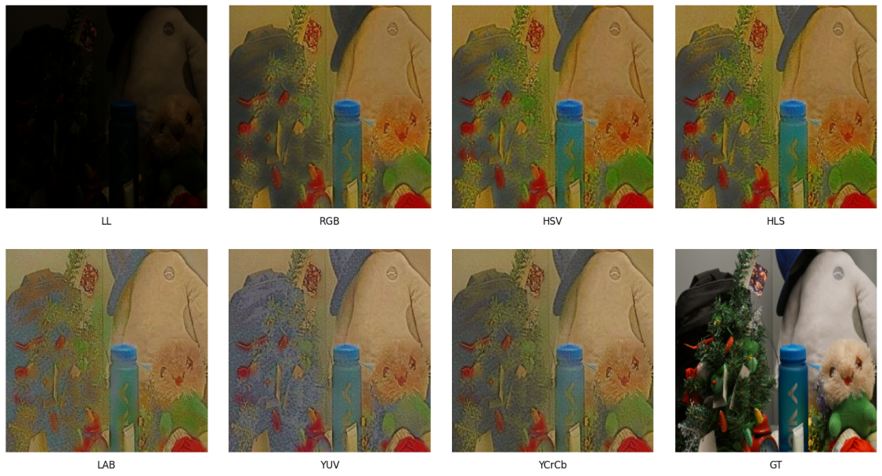
Рис. 3. Результат застосування CLAHE на кольорових моделях

Таблиця 1
Результати застосування методів коригування яскравості
колірних моделей
 | CLAHE |  | GAMMA |  | STRETCHING
 | PSNR | SSIM | PSNR | SSIM | PSNR | SSIM
LL | 57.179370 | 0.100570 | 57.179370 | 0.100570 | 57.179370 | 0.100570
RGB | 63.118360 | 0.543280 | 63.118360 | 0.543280 | 63.118360 | 0.543280
HSV | 62.085850 | 0.513170 | 62.442920 | 0.536700 | 62.968250 | 0.551650
HLS | 62.275380 | 0.513140 | 63.076540 | 0.537050 | 63.373500 | 0.542410
LAB | 62.420400 | 0.506640 | 63.630100 | 0.553770 | 64.628770 | 0.559950
YUV | 62.471940 | 0.527840 | 63.890620 | 0.568680 | 65.640990 | 0.601060
YCrCb | 63.727380 | 0.560030 | 64.449310 | 0.591040 | 65.479260 | 0.601780

Дослідження показало, що перетворення RGB зображення у інший колірний простір з подальшим застосуванням методів цифрового оброблення, може підвищити роздільну здатність зображення, за рахунок зменшення шумів та підвищення структурної схожості. У багатьох випадках найвищі показники були виявлені для моделей HSV та YCbCr.
Вибір методів підвищення яскравості та колірної моделі залежить від особливостей початкового зображення. Серед всіх розглянутих методів, метод CLAHE мав найменший вплив на кінцеві оцінки і не призвів до поліпшення жодної з моделей. Гама-корекція може бути використана у випадках, коли потрібно рівномірно збільшити яскравість, а кусково-лінійне розтягування контрасту може бути особливо корисним для вирівнювання значень яскравості в різних темних областях зображення.
Хоча перетворення зображення у інший колірний простір із застосуванням оберненого перетворення до RGB перед подачею на модель Retinex-Net має переваги підвищення оцінок, такий підхід не є універсальним. Серед зображень, які були розглянуті у тестах, колірна модель YCbCr за показниками виявилась більш ефективною для зображень із меншим рівнем видимості (в яких переважають темні пікселі). Для результуючих зображень характерна менша насиченість кольорів.

Висновки

В роботі було розглянуто модифікований метод відновлення якості повноколірного зображення на основі попереднього оброблення колірного простору зображення, а також використанні моделі глибинного навчання Retinex-Net. Результати кількісного аналізу за показниками PSNR та SSIM демонструють, що нелінійні перетворення неколірних компонент моделей HSV та YCbCr збільшують якість зображення на 2.3% (відповідно до PSNR) та 4.2% (відповідно до SSIM).
Хоча перетворення колірного простору зображення із застосуванням технік оброблення є результативним, такий метод не може бути застосований для зображень із різними умовами освітлення. Для охоплення більшої кількості зображень, які можна ефективно поліпшити, доцільно досліджувати пошкоджене зображення з метою визначення оптимальних методів оброблення, що будуть використовуватись.

Література

- Chen Wei, Wenjing Wang, Wenhan Yang, Jiaying Liu. Deep Retinex decomposition for low-light enhancement. arXiv preprint arXiv:1808.04560, 2018
- Land, E.H. and McCann, J.J., 1971. Lightness and retinex theory. Josa, 61(1), pp.1-11.

